РОССИЙСКАЯ ФЕДЕРАЦИЯ
ИРКУТСКАЯ ОБЛАСТЬ БОДАЙБИНСКИЙ РАЙОН
АДМИНИСТРАЦИЯ БОДАЙБИНСКОГО ГОРОДСКОГО ПОСЕЛЕНИЯ
РАСПОРЯЖЕНИЕ

12.05.2015 г. г. Бодайбо № 93-р

О проведении сезонной ярмарки
по продаже ранних овощей и
фруктов

В соответствии со ст. 11 Федерального закона от 28.12.2009 г. № 381-ФЗ «Об основах государственного регулирования торговой деятельности в Российской Федерации», Положением об организации ярмарок на территории Бодайбинского муниципального образования и требования к организации продажи товаров (выполнения работ, оказания услуг) на них, утвержденным постановлением администрации Бодайбинского городского поселения от 13.05.2014 г. № 248-п, руководствуясь ст. 6, ст. 23 Устава Бодайбинского муниципального образования,
1. Организовать и провести на территории Бодайбинского муниципального образования в период с 15.05.2015 г. по 02.07.2015 г. сезонную ярмарку по продаже ранних овощей и фруктов.
2. Определить место проведения ярмарки: г. Бодайбо, ул. 30 лет Победы, 8.
3. Установить режим работы ярмарки: ежедневно с 9-00 до 20-00 часов.
4. Утвердить схему размещения торговых объектов на территории ярмарки (прилагается).
5. Утвердить План мероприятий по организации ярмарки и продажи товаров (выполнения работ, оказания услуг) на ней (прилагается).
6. Контроль за исполнением настоящего распоряжения возложить на начальника отдела по вопросам ЖКХ, строительства, благоустройства и транспорта администрации Бодайбинского городского поселения Одинцева А.А.
7. Настоящее распоряжение опубликовать в средствах массовой информации.

ГЛАВА А.В. ДУБКОВ

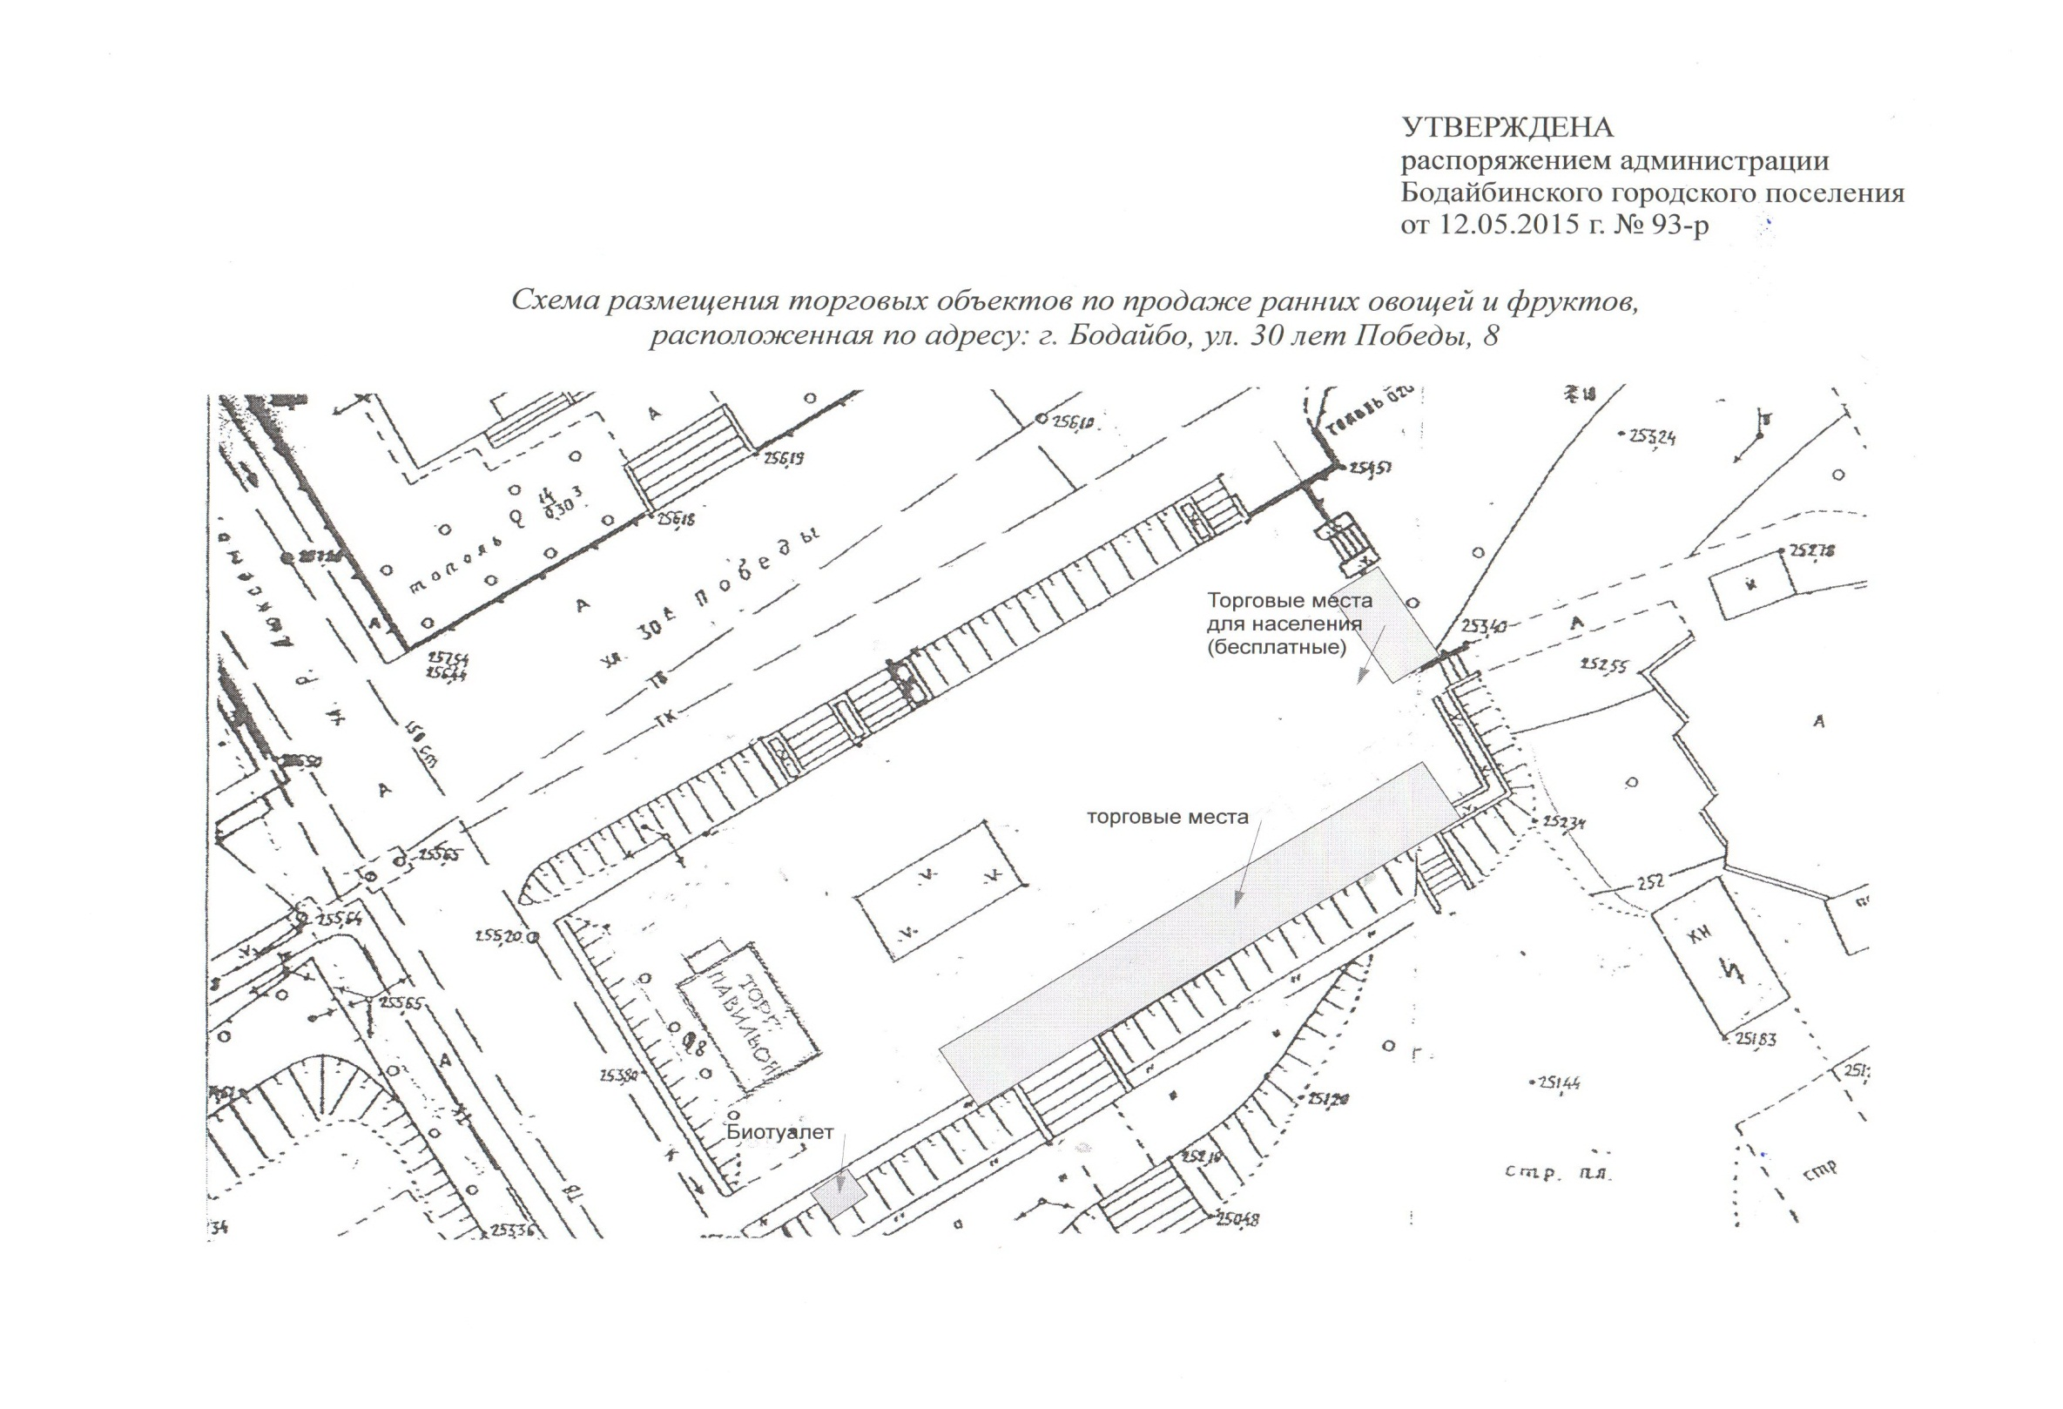
УТВЕРЖДЕН
распоряжением администрации
Бодайбинского городского поселения
от 12.05.2015 г. № 93-р

ПЛАН
Мероприятий по организации ярмарки и продажи товаров
(выполнения работ, оказания услуг) на ней

№ п/п | Мероприятия | Исполнитель | Срок исполнения
1. | Опубликование объявления о проведении ярмарки, Плана мероприятий по организации ярмарки в СМИ и размещение на официальный сайт администрации Бодайбинского городского поселения в сети Интернет | Отдел по вопросам ЖКХ, строительства, благоустройства и транспорта администрации Бодайбинского городского поселения | До 15.05.2014 г.
2. | Заключение договоров на предоставление торговых мест на ярмарке | Отдел в Комитете по архитектуре и градостроительству администрации Бодай-бинского городского поселения | В течение всего срока работы ярмарки
3. | Текущая уборка и содержание территории ярмарки | Исполнитель муниципального контракта по благоустройству территории городской ярмарки | В течение всего срока работы ярмарки
4. | Продажа товаров на ярмарке | Участники ярмарки | В течение всего срока работы ярмарки

